DINH DƯỠNG KHI TRẺ BỊ ỐM HO, CẢM SỐT, TIÊU CHẢY
Khi ốm, các bé thường chán ăn, ăn rất ít hoặc bỏ bữa nên ngoài điều trị theo hướng dẫn của thầy thuốc, bố mẹ còn cần phải chú ý chăm sóc và cho con ăn uống đầy đủ theo chế độ dinh dưỡng phù hợp với từng loại bệnh mà bé đang mắc phải.
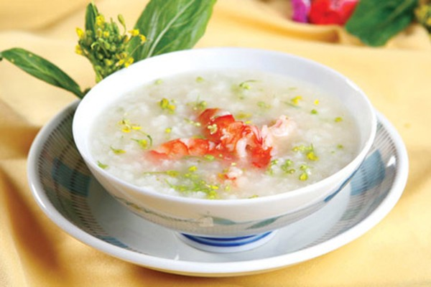
Bệnh ho
Nếu con bị ho, bạn tuyệt đối không cho bé ăn các món lạnh (nước đá, kem), các món ăn vặt như đậu phộng, bánh snack, các món ăn nhiều gia vị… Các món ăn chiên xào nhiều dầu mỡ hay quá béo cũng nên tránh vì chúng sẽ làm bé ho nhiều và lâu khỏi hơn.
Thức ăn cho bé nên chọn loại mềm, lỏng, dễ nuốt bởi khi ho thường kèm theo đau họng, khó ăn, dễ nôn ói. Bạn cũng hãy cho con uống nhiều các thức uống có vitamin C như nước cam, chanh nhằm tăng cường sức đề kháng, giúp bé mau chóng khỏi bệnh. Bạn có thể tự “chế” cho con những bài thuốc dân gian có vị ngọt, dễ uống sau:
1. Nước cà rốt và mật ong
– Chọn cà rốt củ nhỏ vừa, gọt vỏ, rửa sạch, băm nhuyễn.
– Cho 4 muỗng canh cà rốt băm nhuyễn cùng 4 muỗng canh mật ong vào chén, trộn đều.
– Bạn có thể cho con dùng hỗn hợp này mỗi lần một muỗng cà phê + một hớp nước ấm nóng, ngày 3 lần.
2. Hẹ chưng đường phèn
– Hẹ (50g) rửa sạch, thái nhỏ; đường phèn (viên bằng đầu ngón tay cái) giã nhỏ.
– Cho tất cả vào chén, đem chén này chưng cách thủy cho tới khi đường tan ra nước rồi cho trẻ uống.
Cảm sốt
Khi con bị sốt, bạn cần đảm bảo cho con ăn đầy đủ dinh dưỡng nhưng chỉ nên cho bé ăn thức ăn lỏng, dễ tiêu. Bạn đừng ép bé ăn nhiều mà nên cho ăn từng ít một, đợi lúc bé hạ sốt rồi mới cho ăn vì khi đang sốt cao, cơ thể bé yếu và dễ nôn trớ. Bạn cũng hãy cho bé uống nhiều nước, chia làm nhiều lần, mỗi lần một ít.
1. Nước đậu đen
Đậu đen xanh lòng (50g) rửa sạch, cho vào nồi với một chén nước, bắc lên bếp nấu chín nhừ. Lọc lấy nước cho bé uống nóng, còn phần cái cho bé ăn; cách dùng thế này giúp bé ra mồ hôi, giảm sốt.
2. Cháo đậu xanh
Nguyên liệu
– Gạo lứt: 1 muỗng canh
– Đâu xanh hột: 1 muỗng canh
– Lá rau tía tô: 4 lá
– Lá dâu tằm: 2 lá non
– Muối vừa đủ nêm
– Nước: vừa đủ nấu 1 chén cháo
Chế biến
– Gạo lứt vo sơ, ngâm với nước nước sôi trong 2 giờ.
– Đậu xanh rửa sạch cho vào nồi, bắc lên bếp nấu trong vòng 15 phút, sau đó cho gạo lứt đã ngâm vào nấu chung, để lửa liu riu.
– Lá dâu, lá tía tô rửa sạch, thái sợi nhỏ, khi cháo chín nhừ thì cho vào nấu thêm 10 phút nêm chút muối vừa ăn.
– Múc cháo ra chén, để nguội cho con ăn. Các mẹ cần lưu ý là cho bé uống nhiều nước để hạ sốt sau đó mới cho ăn cháo nhằm tránh tình trạng nôn trớ. Ăn xong, bạn lau mồ hôi và cho bé nằm nghỉ.
Tiêu chảy
Trẻ bị tiêu chảy cần tránh các thực phẩm có nhiều đường như chè, bánh kẹo, nước ngọt… vì có thể làm bệnh tiêu chảy nặng hơn. Bạn cũng cần tránh cho con ăn các thức ăn có nhiều xơ, ít dinh dưỡng như ngô, đậu nguyên hạt, dễ gây khó tiêu. Nên cho bé ăn nhiều rau quả tươi để bổ sung các vitamin và muối khoáng. Tiêu chảy, kèm theo nôn (trớ) dễ dẫn tới hiện tượng mất nước, do đó, cha mẹ nên chú ý bù nước cho bé và ăn các thức ăn lỏng dễ tiêu.
Cháo thịt gà, cà rốt
Nguyên liệu
– Gạo: 30g (1 vốc tay)
– Thịt gà: 30g
– Cà rốt: 50g
– Dầu ăn: 5g (1 muỗng)
– Giá đỗ 20g giã hoặc xay lọc lấy nước nấu cháo
Chế biến
– Ướp thịt gà với ít nước mắm
– Cà rốt gọt vỏ, rửa sạch, thái hạt lựu
– Gạo vo sạch, nấu nhừ; tiếp theo cho thịt gà đã ướp gia vị và cà rốt vào hầm mềm khoảng 20 phút; sau đó cho giá vào, tắt lửa ngay. Sau khi múc cháo ra tô thì cho thêm vào một muỗng canh dầu ăn.
Món cháo này hội đủ các yếu tố dinh dưỡng từ thịt gà chứa nhiều protein, cà rốt và giá vốn giàu vitamin và khoáng chất. Đặc biết, chất men kích hoạt trong bao tử sẽ biến tinh bột có trong giá thành loại đường đơn giúp trẻ dễ tiêu hóa.
Nguồn tin: webtretho

